**Keszthely Triatlon**

Ebben a feladatban a 2014-es Keszthely Triatlon verseny sprint távjának eredményeit kell feldolgoznia.

*A megoldás során vegye figyelembe a következőket:*

* *Programját úgy készítse el, hogy tetszőleges adatok mellett is helyes eredményt adjon!*
* *A képernyőre írást igénylő részfeladatok eredményének megjelenítése előtt írja a képernyőre a feladat sorszámát (például: 3. feladat:)!*
* *Ha a felhasználótól kér be adatot, akkor jelenítse meg a képernyőn azt is, hogy milyen adatot vár!*
* *A program megírásakor az adatok helyességét, érvényességét nem kell ellenőriznie, feltételezheti, hogy a rendelkezésre álló adatok a leírtaknak megfelelnek.*
* *Az ékezetmentes kiírás is elfogadott.*

Az UTF-8 kódolású eredmenyek.txt állomány sorai a versenyt befejező versenyzők adatait és az általuk elért időeredményeket tartalmazzák pontosvesszőkkel elválasztva.

Például:

#### Nagy Máté;1996;4;f;18-19;00:12:47;00:00:34;00:31:40;00:00:26;00:17:42

* Az első adat a versenyző neve (maximum 50 karakteres szöveges adat).
* A második adat a versenyző születésének éve.
* A harmadik szám a versenyző rajtszáma (<1000).
* A negyedik adattal a nemét kódoltuk (n = nő, f = férfi).
* Az ötödik adat a versenyző életkor szerinti kategóriáját határozza meg. (A kategóriák: 16-17, 18-19, 20-24, 25-29, 30-34, 35-39, 40-44, 45-49, 50-54, elit, elit junior).
* Majd a következő öt időadat a versenyen mért időeredmények, melyek sorban a következők:
  + úszás ideje,
  + első depóban töltött idő,
  + kerékpározás ideje,
  + második depóban töltött idő,
  + futás ideje.

Az időadatokat *óra:perc:másodperc* alakban tároltuk. A versenyt az a versenyző nyeri, akinek a legkisebb az öt idő összege.

Készítsen programot KeszthelySprint néven, amely az alábbi feladatokat oldja meg!

1. Olvassa be az eredmenyek.txt állományban lévő adatokat és tárolja el egy olyan adatszerkezetben, amely a további feladatok megoldására alkalmas! A fájlban legfeljebb 100 sor van!
2. Határozza meg és írja ki a képernyőre a minta szerint, hogy hány versenyző fejezte be a versenyt!
3. Állapítsa meg és írja ki a képernyőre a minta szerint, hogy az ”*elit junior*” kategóriában hány versenyző indult!
4. Határozza meg és írja ki a képernyőre egy tizedesjegy pontossággal a versenyzők átlagéletkorát! Az egyes versenyzők életkorát a *2014 - születési év* képlettel számolja ki!
5. Kérjen be a felhasználótól egy kategórianevet, majd listázza ki az abban a kategóriában induló versenyzők rajtszámát a minta szerint! Ha a felhasználó olyan kategóriát ad meg, amely nem létezik, akkor a „*Nincs ilyen kategória!”* szöveg jelenjen meg!
6. Határozza meg és írja ki a képernyőre a minta szerint, hogy az időeredmények alapján a nők között ki volt a győztes! Megoldása során feltételezheti, hogy nem alakult ki holtverseny.

**Minta a Keszthely Triatlon feladathoz:**

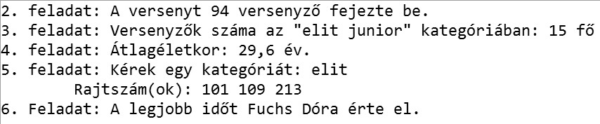

**Minta2:**

